
www.flabasevents.com
flabasevents@gmail.com
0473 37 39 66
Coast Challenge 2026
23 en 24 mei
U10/U12/U14 (gemengd)
Beste coach of ploegmanager,
Het is met veel -genoegen dat we jullie opnieuw kunnen uitnodigen op ons traditioneel tweedaags lentetornooi voor U10/U12 en U14 ploegen. Het tornooi verhuist wel van Koksijde naar de mooie accommodatie in De Panne.
Gedurende twee dagen kunnen jullie genieten van spannende basketbalwedstrijden en van zee, strand en duinen in deze gezellige badplaats. Of een bezoekje tussendoor aan het bekende Plopsaland in natuurlijk ook mogelijk.
Logement en avondmaal op vrijdag- en/of zaterdagavond is mogelijk in één van de vele hostels in de streek (zie verder).
Eigen vervoer is wel noodzakelijk.
Elke ploeg speelt 5 aangepaste wedstrijden (normaal 3 op zaterdag en 2 op zondag). In het verleden hadden we steeds deelnemers uit gans Vlaanderen en Wallonië, maar ook dikwijls uit Nederland, Frankrijk, Luxemburg en Duitsland.
We werken met zogenaamde tornooi passen. Elke deelnemende ploeg dient altijd minstens 9 passen aan te kopen. Voor de 12de speler en de coach is de pass altijd gratis. Een tornooi pass kost 30 euro (eventueel 22,50 euro zonder T-shirt) en omvat :
- deelname aan het tornooi
- een origineel tornooi T-shirt
- een medaille
- een mooie trofee voor het team
- een cadeau voor de coach
Ploegen die inschrijven met U12 mogen ook gratis inschrijven voor de Ghent U12 Cup op 1 mei.
De resultaten, klassementen en wedstrijdschema’s zijn tijdens het tornooi op elk moment te raadplegen op een handige app, zodat je deze ook kan raadplegen in je hostel, op het strand of waar je je ook bevindt.
Wij maken ook een digitaal tornooiboekje met voorstelling van alle ploegen. Heb je een sponsor die je inschrijvingsgeld en/of verblijf wil bekostigen, dan kan deze sponsor met logo en eventueel verdere publiciteit opgenomen worden in dit boekje.
Logement : logement is mogelijk in één van de vele hostels in de gemeente en in de streek. Je kan zelf je logement volledig regelen, maar we helpen je ook graag met het informeren naar prijzen en beschikbaarheden en eventueel zelfs met een tijdelijke optie te nemen tot je definitief kan beslissen. De officiële reservatie doe je dan uiteindelijk wel zelf. Als je zelf volledig je logement regelt, hou ons dan op de hoogte van je resultaten.
Maaltijden : warme maaltijden zijn meestal mogelijk in de hostel waar je verblijft. De plaatselijke club zal zeker ook zorgen voor de nodige snacks tijdens de dag.

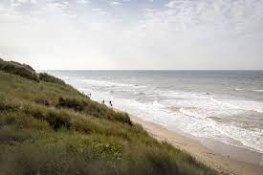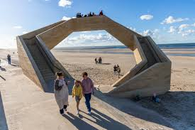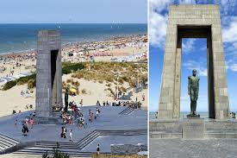

Inschrijvingsformulier coast Challenge 2026
Opsturen naar flabasevents@gmail.com

Club : ………………………………………………………………………………………………
Correspondent : ……………………………………………………………………………………………
e-mail : …………………………………………………………………………………………………………
gsm : ……………………………………………………………………………………………………………
Schrijft in met :
O U10
Verantwoordelijke ter plaatse : ……………………………………………………………………………….
GSM : …………………………………………………………………………………..
O U12
Verantwoordelijke ter plaatse : ……………………………………………………………………………….
O Ja, wij wensen ook meteen gratis in te schrijven voor de Ghent U12 Cup op 1 mei
GSM : …………………………………………………………………………………..
O U14
Verantwoordelijke ter plaatse : ……………………………………………………………………………….
GSM : …………………………………………………………………………………..

